
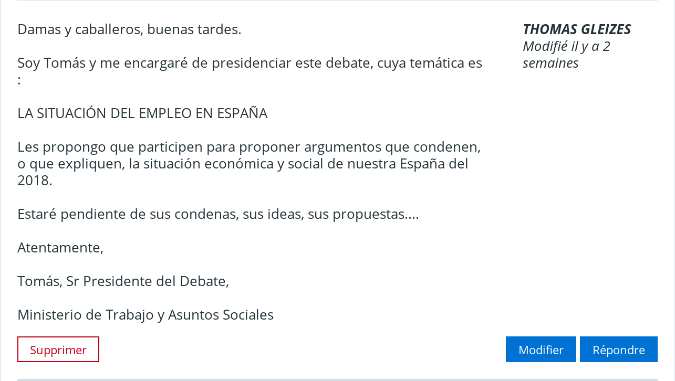


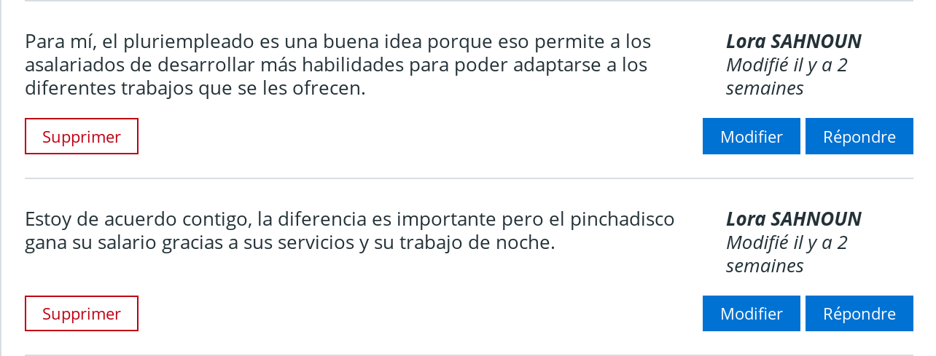
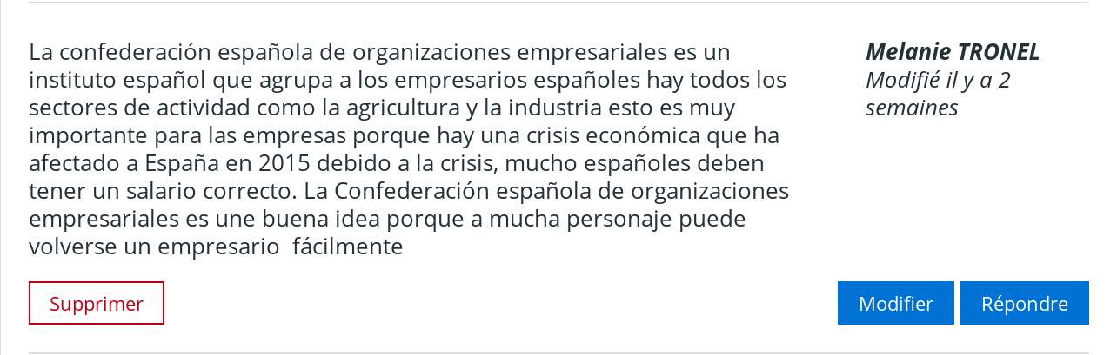


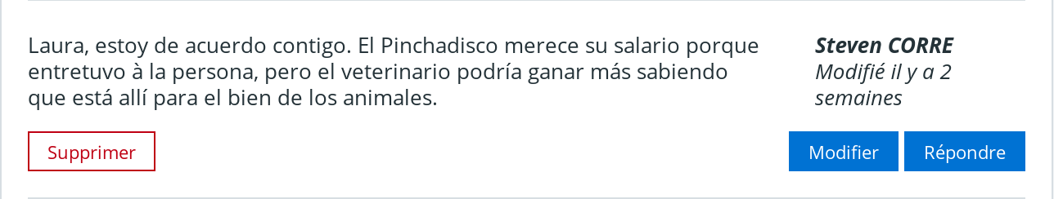
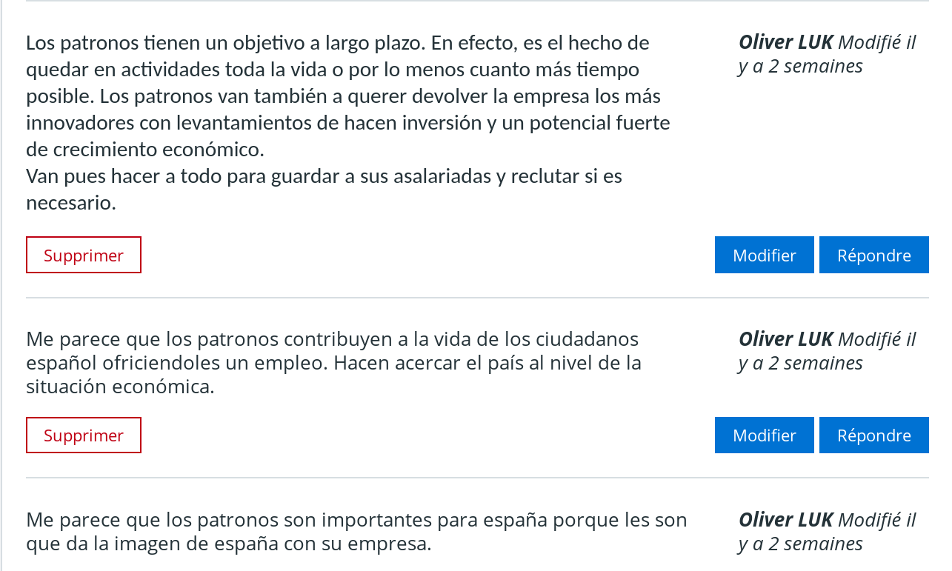

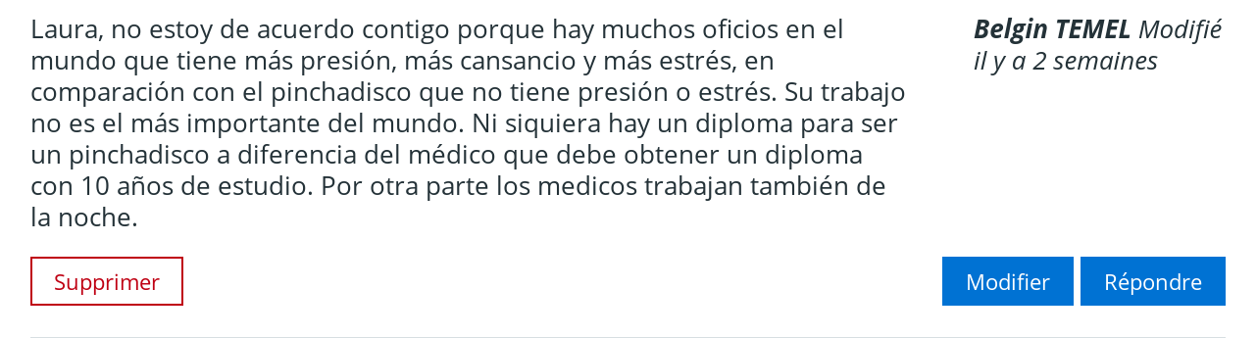

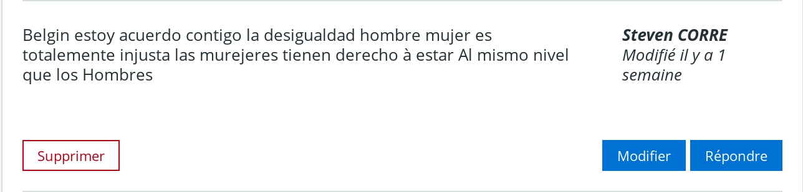
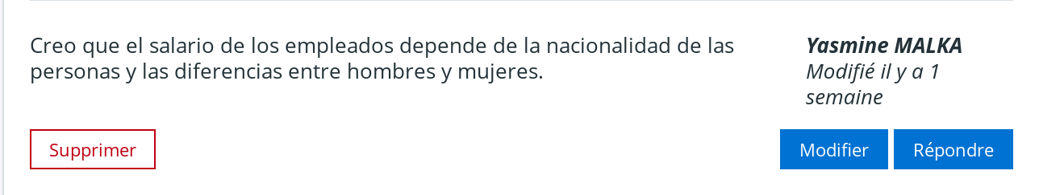


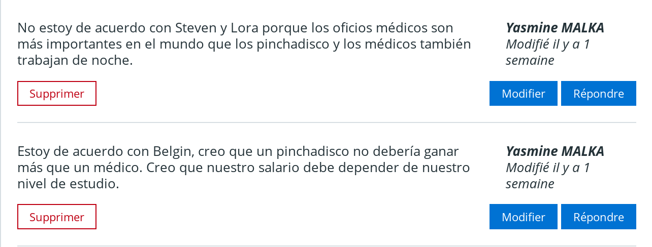

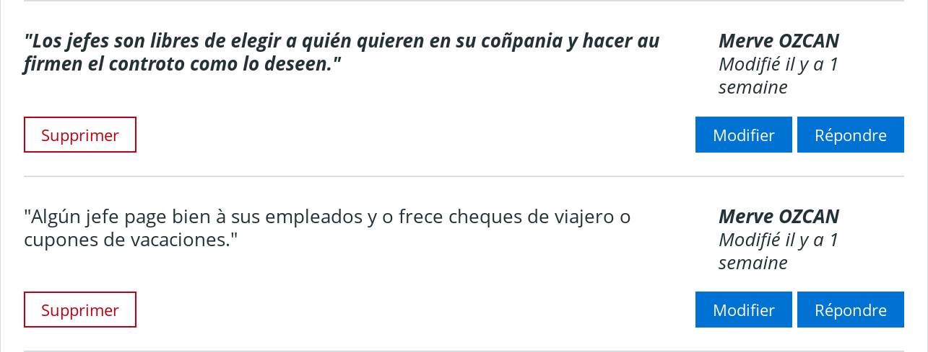
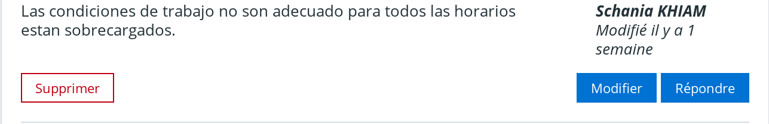
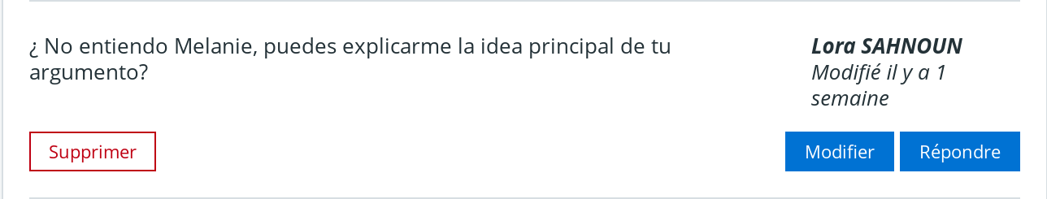
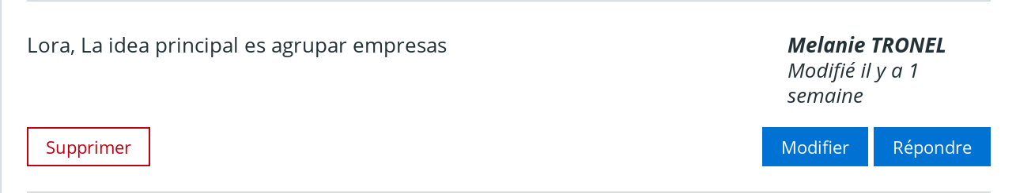
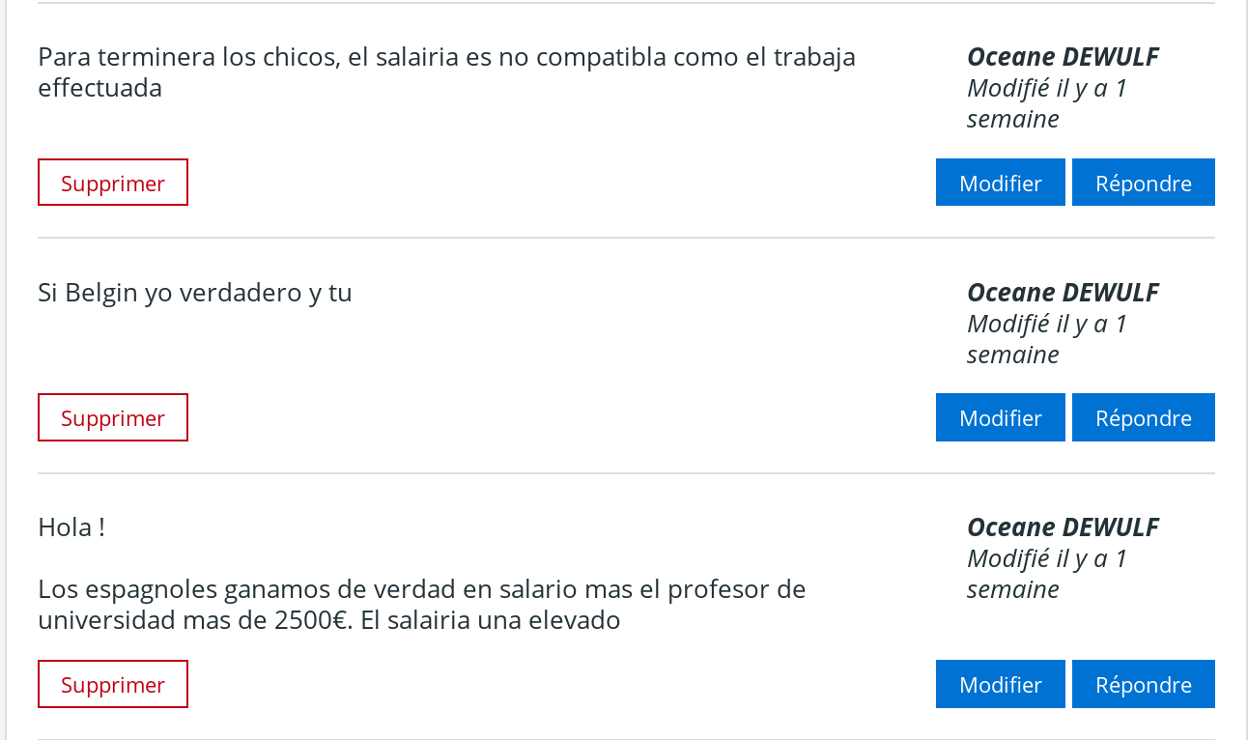
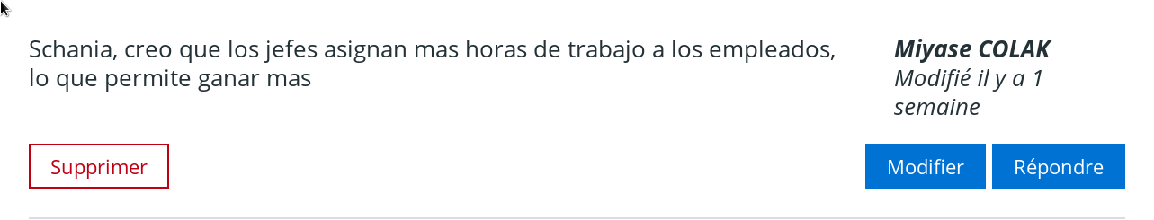
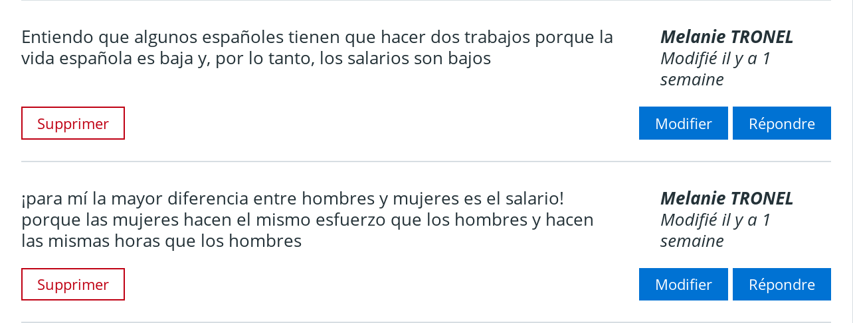

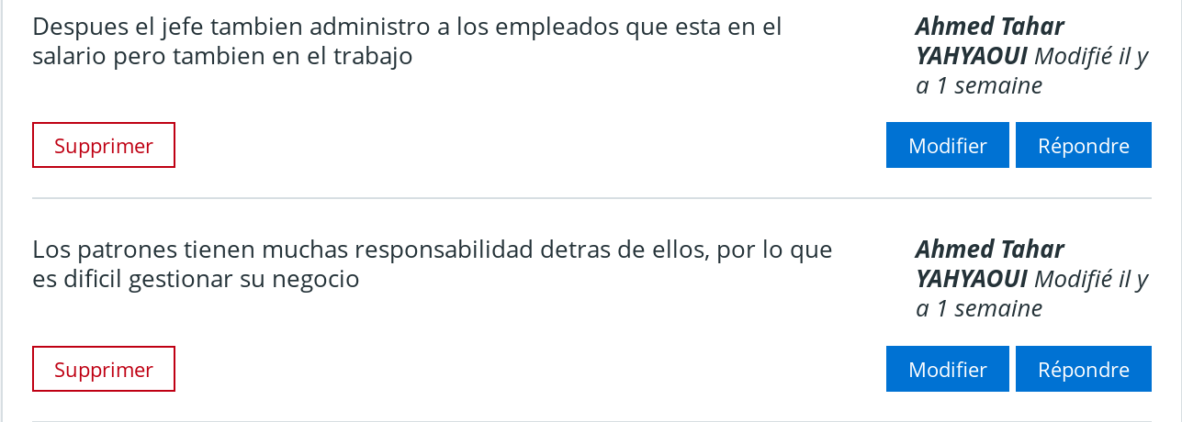
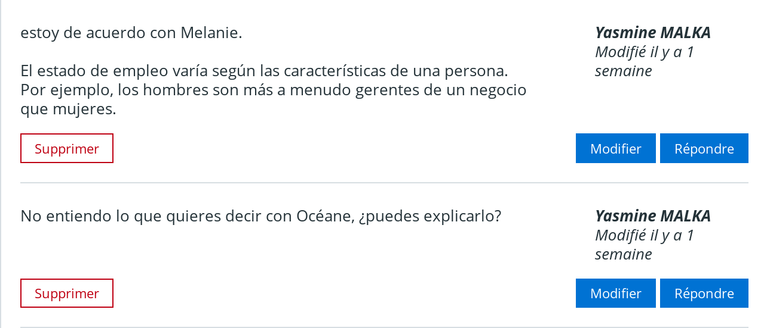
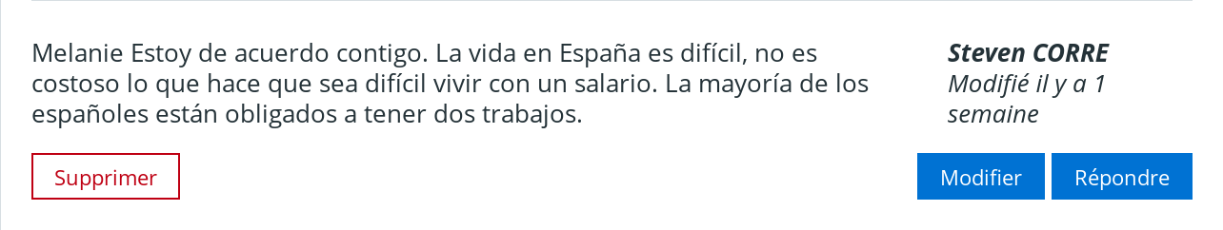

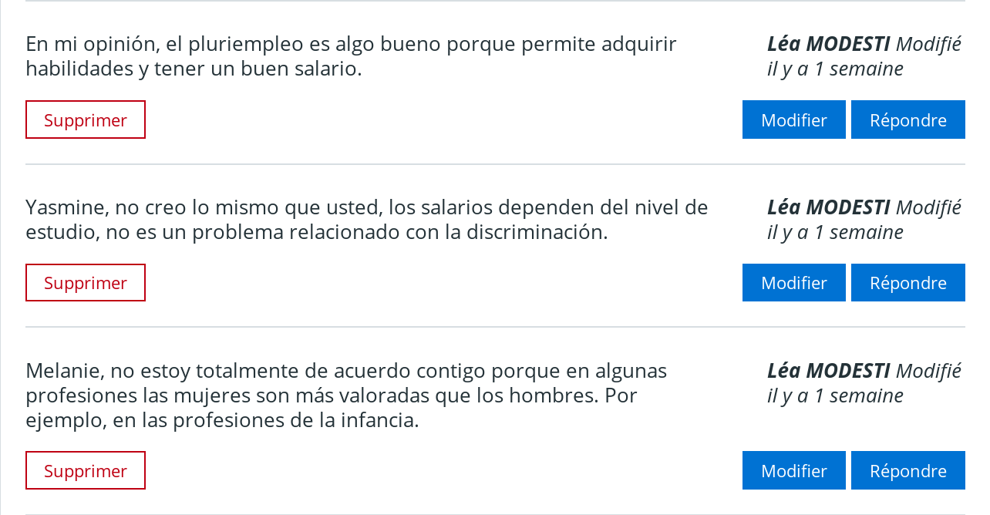
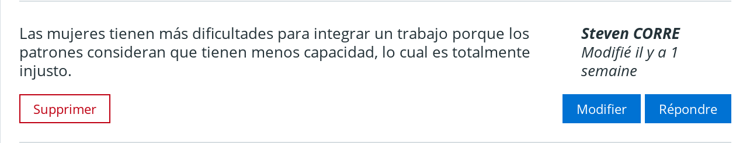
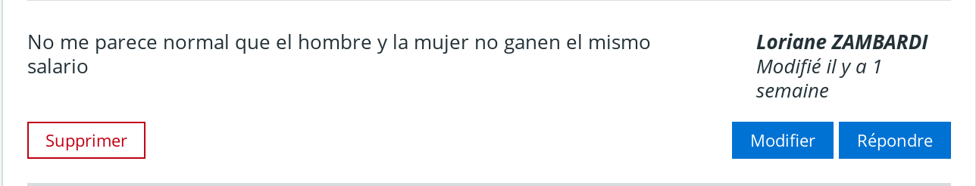
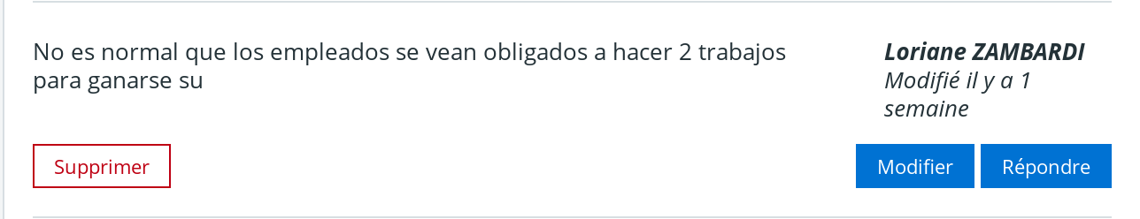
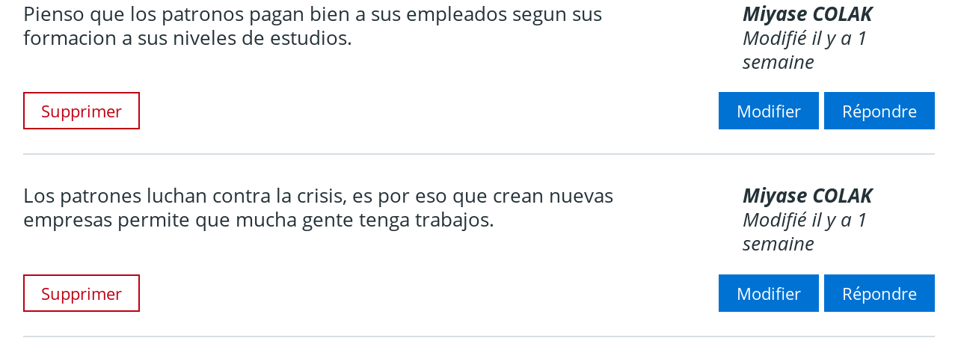
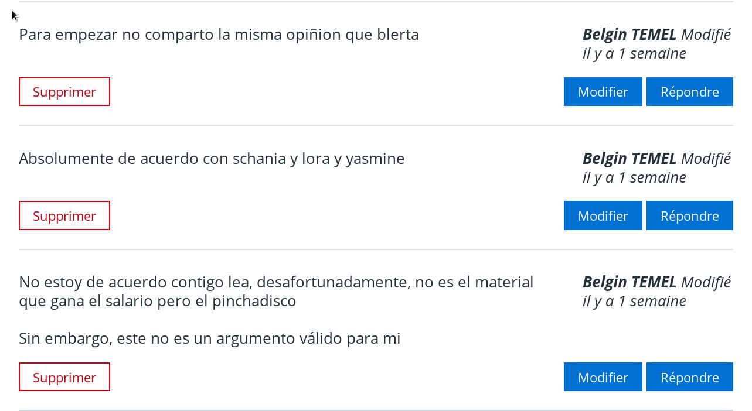
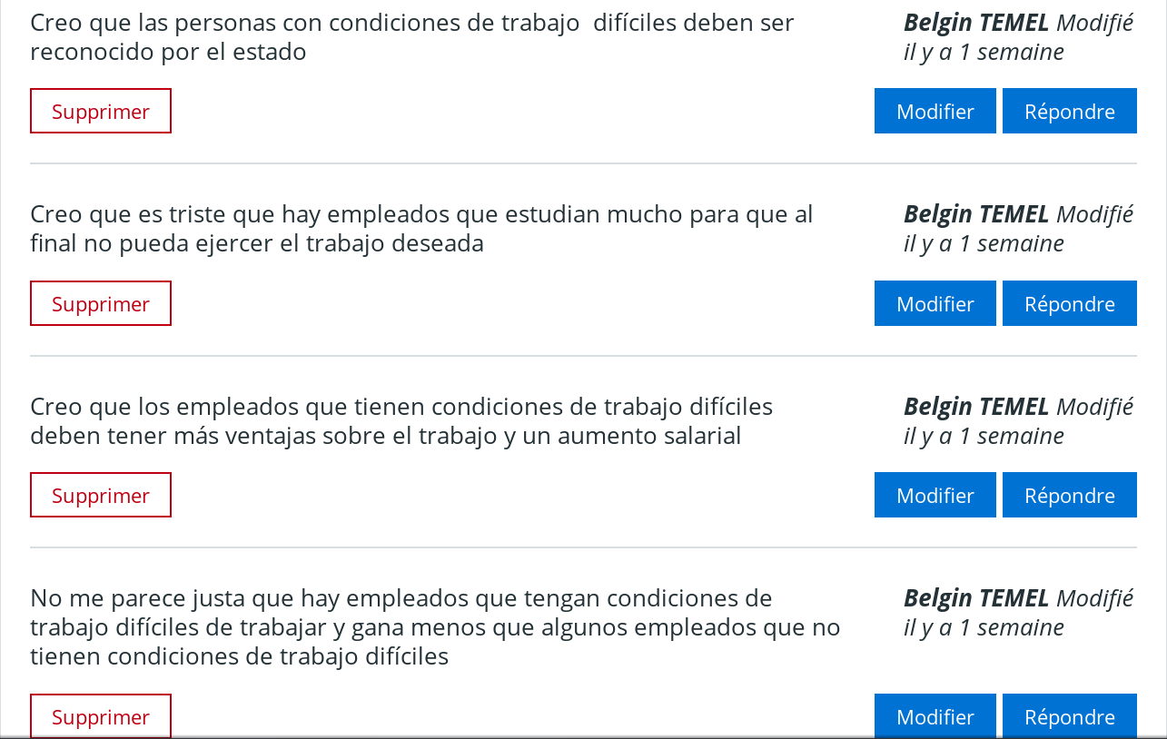

Secuencia 2 : Tarea Final

NOMBRE : ______________________

Compétences évaluées | Degrés de réussite
Compétences évaluées | D1 | D2 | D3 | D4
a) Évocation de l’opinion, de l’injustice, de la défense | 1 | 2 | 3 | 4,5
b) Mes arguments sont cohérents avec le groupe qui m’a été assigné | 0,5 | 1,5 | 2 | 3,5
c) Mes arguments sont préparés et anticipés, avec le moins de fautes possibles. | 1 | 2 | 3 | 4
d) J’ai été capable d’intervenir au moins 3 fois sur le forum | 1,5 | 2,5 | 3,5 | 5
e) Lorsqu’un autre participant intervient, je suis capable de contre-argument ou appuyer ses propos. | 0,5 | 1 | 2 | 3
TOTAL | /20

